Міністерство освіти і науки України
Національний технічний університет України «Київський політехнічний інститут імені Ігоря Сікорського"
Факультет інформатики та обчислювальної техніки

Кафедра інформатики та програмної інженерії

Звіт

з лабораторної роботи № 4 з дисципліни
«Ігрова фізика»

„Вивчення законів динаміки обертального руху за допомогою маятника Обербека ”

Виконав(ла)
(шифр, прізвище, ім'я, по батькові)
ІП-11 Панченко Сергій

Перевірив

(прізвище, ім'я, по батькові)
Скирта Ю. Б .

Київ 2022
Теоретичний конспект
Маятник Обербека являє собою циліндричну муфту, у яку вгвинчено чотири жорсткі стрижні так, що утворюється; призначений для дослідження законів обертального руху. По його стрижнях можна переміщувати і закріплювати чотири вантажі однакової маси, що призводить до зміни моменту інерції системи. На муфту насаджено два шківи різних радіусів. На один з них намотана тонка нитка з тягарцем, при русі якого маятник прискорено обертається.

Поступальний рух цього тягарця можна описати за допомогою другого закону Ньютона :

Обертальний рух маятника Обербека можна описати основним рівнянням динаміки обертального руху:

, і об’єднавши дві вищесказані формули отримати рівняння прискорення тягарця від радіусу шківа, маси тягарця, моменту інерції маятника та моменту сил тертя

, яке можна спростити, якщо маса тягарця мала відносно маси маятника

За сталого моменту сил тертя, рух тягарця відбувається рівноприскорено і його прикорення можна визначити експериментально

У даній роботі час руху тягарця ми отримуватимемо з labmech.exe, як і решту вхідних даних, оскільки ми симулюємо роботу в лабораторії.

Ми обрахуємо кутове прискорення та момент сили натягу нитки для трьох випадків – меншого радіуса шківа та меншого моменту інерції маятника, більшого радіуса шківа та меншого моменту інерції маятника, меншого радіуса шківа та більшого моменту інерції маятника. Для кожного з цих випадків буде по 3 досліда з різними масами тягарця, кожен з яких буде виконуватись по 3 рази для виведення середнього часу руху тягарця.
Дослід

Формули

Менший момент інерції маятника

r = r1 = 0.021 (м) |  |  |  |  |  |  | r = r2 = 0.042 (м)
№ | h, мм | m, г | t1 , c | ‹ t › , c | β, 1/c 2 | M, Н·м | № | h, мм | m, г | t1 , c | ‹ t › , c | β, 1/c 2 | M, Н·м
1 | 400 | 56.8 | 6.861 | 6.893 | 0.8017 | 0.011053 | 1 | 400 | 56.8 | 2.583 | 2.61433 | 2.78688 | 0.0230996
1 | 400 | 56.8 | 6.858 |  |  |  |  |  |  | 2.663 | 2.61433 | 2.78688 | 0.0230996
1 | 400 | 56.8 | 6.961 |  |  |  |  |  |  | 2.597 | 2.61433 | 2.78688 | 0.0230996
2 | 400 | 87.8 | 4.552 | 4.52067 | 1.86409 | 0.0179971 | 2 | 400 | 87.8 | 1.962 | 1.98567 | 4.8309 | 0.0353903
2 | 400 | 87.8 | 4.502 |  |  |  |  |  |  | 2.002 | 1.98567 | 4.8309 | 0.0353903
2 | 400 | 87.8 | 4.508 |  |  |  |  |  |  | 1.993 | 1.98567 | 4.8309 | 0.0353903
3 | 400 | 150.8 | 2.996 | 44684 | 4.09516 | 0.0307623 | 3 | 400 | 150.8 | 1.449 | 1.46067 | 8.92768 | 0.0596944
3 | 400 | 150.8 | 3.057 |  |  |  |  |  |  | 1.475 | 1.46067 | 8.92768 | 0.0596944
3 | 400 | 150.8 | 3.097 |  |  |  |  |  |  | 1.475 | 1.46067 | 8.92768 | 0.0596944

Більший момент інерції маятника
r = r1 = 0.021 (м)
№ | h, мм | m, г | t1 , c | ‹ t › , c | β, 1/c 2 | M, Н·м
1 | 400 | 56.8 | 3.367 | 3.37933 | 3.33587 | 0.0116059
1 | 400 | 56.8 | 3.399 | 3.37933 | 3.33587 | 0.0116059
1 | 400 | 56.8 | 3.372 | 3.37933 | 3.33587 | 0.0116059
2 | 400 | 87.8 | 2.596 | 2.581 | 5.71867 | 0.0178478
2 | 400 | 87.8 | 2.585 | 2.581 | 5.71867 | 0.0178478
2 | 400 | 87.8 | 2.562 | 2.581 | 5.71867 | 0.0178478
3 | 400 | 150.8 | 1.841 | 1.84733 | 11.163 | 0.0302923
3 | 400 | 150.8 | 1.883 | 1.84733 | 11.163 | 0.0302923
3 | 400 | 150.8 | 1.818 | 1.84733 | 11.163 | 0.0302923

Залежності M(β) при апроксимації за допомогою LibreOffice Calc:

1) для r = 0.021м, меншого моменту інерції: 𝑀 ≈ 0.0059439* β+ 0.00654187
2) для r = 0.042м, меншого моменту інерції: 𝑀 ≈ 0.0057443* β+ 0.00654956
3) для r = 0.021м, більшого моменту інерції: 𝑀 ≈ 0.0023698* β+ 0.00394444

Графіки
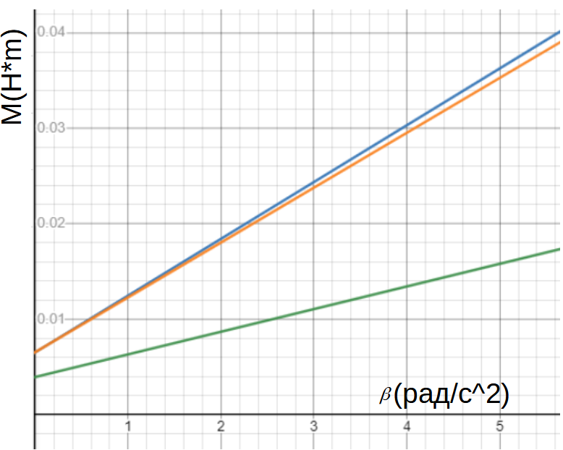
Блактний для (1)
Помаранчевий для (2)
Зелений (3)

Момент інерції вантажів можна визначити як кутовий коефіцієнт прямої, що описує залежність моменту сили натягу нитки від кутового прискорення, а момент сил тертя як значення цієї прямої при β = 0. Тоді для експериментів з відповідними номерами:

1) = 0.0059439 (кг*м^2),
= 0.00654 (Н*м)
2) = 0.0057443 (кг*м^2),
= 0.00655 (Н*м)
3) = 0.0023698 (кг*м^2),
= 0.003944 (Н*м)

Похибки вимірювань

Для m = 56.8г, r=0.021m, менший момент інерції:

Для m = 87.8г, r=0.021m, менший момент інерції:

Для m = 150.8г, r=0.021m, менший момент інерції:

Для m = 56.8г, r=0.042m, менший момент інерції:

Для m = 87.8г, r=0.042m, менший момент інерції:

Для m = 150.8г, r=0.042m, менший момент інерції:

Для m = 56.8г, r=0.021m, більший момент інерції:

Для m = 87.8г, r=0.021m, більший момент інерції:

Для m = 150.8г, r=0.021m, більший момент інерції:

Висновок

Під час виконання лабораторної роботи я дослідив закони динаміки обертального руху за допомогою маятника Обербека. Резульаті досліджень занесені в таблицю, обчислені значення кутового прискорення та моменту сили натягу нитки, побудувано графіки залежності моменту сили натягу нитки від кутового прискорення для , знайдені момент сили тертя та момент інерції системи. У кінці провів перевірку на похибку.

Контрольні запитання
1. Визначити момент сили та момент імпульсу відносно деякої точки та осі

Момент сили відносно деякої точки є добутком радіус-вектора, проведеного з цієї точки О до точки прикладання сили А на вектор сили F:

2. Записати основний закон динаміки обертального руху
Добуток моменту інерції тіла на кутове прискорення дорівнює моменту зовнішніх сил:

3. Сформулювати і записати закон збереження момента імпульсу для системи матеріальних точок

У законі збереження моменту імпульсу для системи матеріальних точок стверджено: “у замкненій системі геометрична сума імпульсів (повний імпульс системи) залишається сталою за будь-яких взаємодій тіл цієї системи між собою”. Тобто:

, з відки випливає, що

4. Як експериментально перевірити основний закон динаміки обертального руху?

Дослідити експериментальну залежність моменту сили натягу нитки від кутового прискорення М(β). Тобто треба перевірати, чи результати наближаються до лінійної залежності, що підтверджує даний закон .

5. Як експериментально визначити момент інерції та момент сил тертя маятника Обербека?
Провести досліди, де треба апроксимувати пряму залежності моменту сили натягу нитки від кутового прискорення М(β). Значення тангенса кута нахилу цієї прямої буде є моментом інерції маятника. При β=0 M є моментом сили тертя маятника Обербека.

